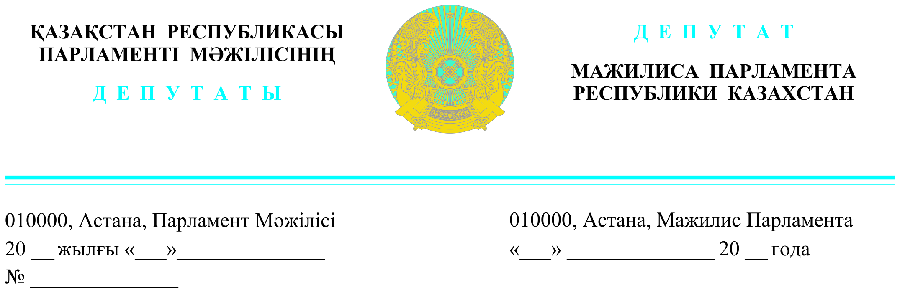

**Оглашен 2 мая 2024 года**

**Заместителю**

**Премьер-Министра**

**Республики Казахстан**

**Дуйсеновой Т.Б.**

**Депутатский запрос**

**Уважаемая Тамара Босымбековна!**

С начала паводков мы с моими коллегами членами партии «AMANAT» выезжали и находились в регионах, охваченных стихийным бедствием.

В ходе проводимых встреч с жителями пострадавших населенных пунктов в наш адрес поступили обращения, в связи с объявленной чрезвычайной ситуацией, требующие незамедлительного разрешения.

Постановлением Правительства от 30 июня 2023 года № 523 утверждены Типовые правила оказания социальной помощи, установления ее размеров и определения перечня отдельных категорий нуждающихся граждан *(далее – Типовые правила)*, в рамках которых местным исполнительным и представительным органам предоставляется компетенция по установлению и утверждению перечня категорий получателей, предельного размера социальной помощи, перечень видов помощи сроков обращения за социальной помощью отдельным категориям нуждающихся граждан.

Одним из оснований для отнесения граждан к категории нуждающихся является причинение ущерба гражданину (семье) либо его имуществу вследствие стихийного бедствия или пожара.

Согласно пункту 23 Типовых правил **социальная помощь прекращается в** случаях **выезда получателя на постоянное проживание за пределы соответствующей административно-территориальной единицы.**

Необходимо отметить, что в первую очередь при наступлении стихийного бедствия или пожара прежде всего страдает имущество.

На основании пункта 2-3 статьи 6 Закона «О местном государственном управлении и самоуправлении» и вышеуказанных Типовых правил местные исполнительные и представительные органы Республики установили и утвердили **предельный размер социальной помощи** для граждан, пострадавших в результате стихийного бедствия или пожара **и критерии для ее получения**.

Например, решением Петропавловского городского маслихата Северо-Казахстанской области утверждены такие Правила, которые распространяются только на лиц, **постоянно проживающих и зарегистрированных на территории города Петропавловска** *(решение Петропавловского городского маслихата от 24 ноября 2023 года № 2 «Об утверждении порядка оказания социальной помощи, установления размеров и определения перечня отдельных категорий нуждающихся граждан города Петропавловска»,* *зарегистрировано в Департаменте юстиции Северо-Казахстанской области 30 ноября 2023 года № 7637-15)*.

Аналогичная ситуация складывается на всей территории Казахстана, в том числе в районах, охваченных паводками таких как Мугалжарский и Кобдинский районы Актюбинской области, Амангельдинский, Джангельдинский и Костанайский района Костанайской области, Сырымский, Теректинский и Каратобинский районы Западно-Казахстанской области и т.д.

Таким образом, лицо, чье имущество находится на территории, охваченной стихийным бедствием, но не зарегистрированное в нем, при его повреждении имущества, фактически не имеет права претендовать на получение социальной помощи.

Следует отметить, что в действующем законодательстве право собственности **не обязывает собственника быть зарегистрированным в нем либо постоянно проживать по месту нахождения своего имущества.**

В соответствии со статьей 50 Закона «О правовых актах» с целью выявления в принятых нормативных правовых актах противоречий законодательству Республики Казахстан, дублирований, **пробелов, неэффективно реализуемых**, устаревших и коррупциогенных норм права и выработки предложений по их совершенствованию государственными органами проводится правовой мониторинг, по результатам проведения которого своевременно принимаются меры по внесению в них изменений и (или) дополнений или признанию их утратившими силу.

Как отметил Глава государства в своем выступлении на заседание XXXIIІ сессии Ассамблеи народа Казахстана «Единство. Созидание. Прогресс» «В **результате этих масштабных паводков тысячи людей потеряли свое имущество, остались без источника дохода. Поэтому государством принимаются адресные меры поддержки граждан. Все пострадавшие получат единовременную выплату на семью.».**

В связи чем сейчас **наша общая задача проанализировать ситуацию на местах, максимально поддержать пострадавших.**

**На основании вышеизложенного предлагаем устранить в кратчайшие сроки правовые пробелы, препятствующие получению социальной помощи пострадавшим в результате стихийного бедствия гражданам, а именно:**

**внести изменения в Типовые правила**, исключив основание для прекращения социальных выплат «выезд получателя на постоянное проживание за пределы соответствующей административно-территориальной единицы» для категории граждан, пострадавших в результате стихийного бедствия или пожара, о чем довести до сведения местных исполнительных органов.

О результатах рассмотрения данного запроса прошу предоставить ответ в установленные законодательством сроки.

**С уважением,**

**Члены фракции партии «Amanat» Д. Колода**

**Е. Мамбетов**

**Ю. Кучинская**

**Е. Смышляева**

Исп. Баймашева Ж.М.

тел.: 8 /7172/ 74 67 41

e-mail: Baimasheva@parlam.kz

**Результаты согласования**03.05.2024 13:57:37: Смышляева Е. В. (Комитет по экономической реформе и региональному развитию) - - cогласовано без замечаний  
03.05.2024 14:11:03: Кучинская Ю. В. (Комитет по международным делам, обороне и безопасности) - - cогласовано без замечаний  
03.05.2024 14:35:25: Мамбетов Е. Н. (Комитет по аграрным вопросам) - - cогласовано без замечаний